1. 合併資料夾「A61B005專利_1996-2020」中的全部檔案(後稱A61B005專利)
2. 計算A61B005專利中「專利權人」欄中，每一位專利權人各自擁有多少專利數
3. 選取前???位專利權人(麻煩請與我討論)，再加上預設的三家標的公司Masimo Corporation、OMNI MEDSCI, INC.、AliveCor, Inc，即為為將要用於分析比較的「競爭公司」  
   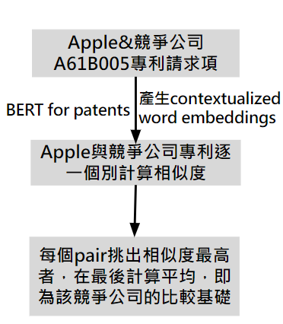
4. 分析步驟:

示意圖: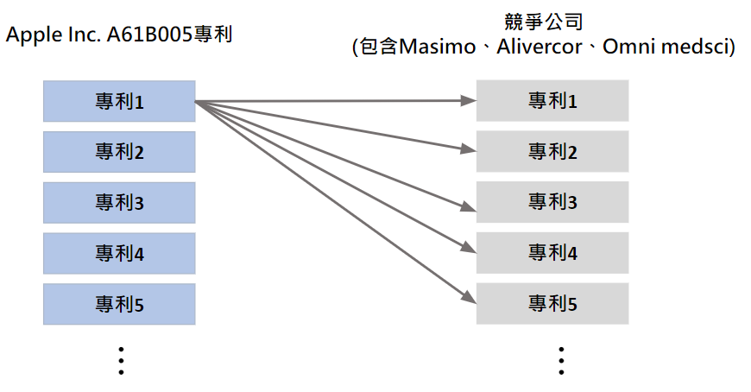

5.分析結果: